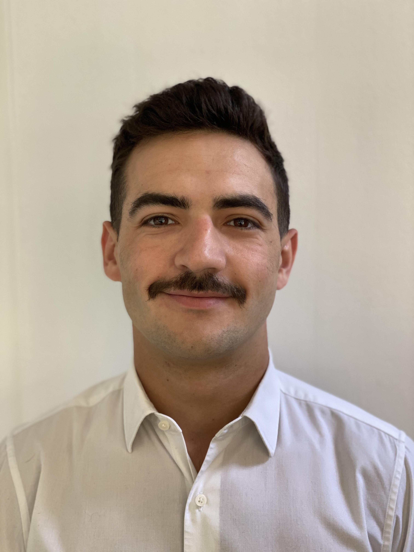Matéo Girardot

Stage de 6 mois

Expériences professionnelles

**Conseiller clients professionnels** 09.19-07.20

**La Banque Populaire Val de France – Gif-sur-Yvette (91), Les Ulis (91)**

* Analyse financière d’entreprises de 0-3M€ de CA
* Montage des dossiers de financement
* Suivi quotidien des entreprises
* Portefeuille de 600 clients, professionnels et particuliers

**Alternance M2, Chargé d’affaires entreprises** 09.18-09.19

**La Banque Populaire Val de France – Montigny le Bretonneux (78)**

* Analyse financière d’entreprises de 3-50M€ de CA
* Montage des dossiers de financement
* Suivi quotidien des entreprises

**Stage Analyste financier – Durée 3 mois** 06.18-08.18

**Priserco SA – Paris(75)**

* Analyse financière axée sur les crypto monnaies
* Étude de leur environnement et de leur avenir

**Préparateur de commandes** 06.15 et 06.16-07.16

**Vinas – Grossiste de fruits et légumes – Rungis (94)**

* Mise en place du point de vente
* Chargement et déchargement des camions
* Préparation des commandes

**Vendeur** 12.11-05.18

**Boulangerie Saines Saveurs – Antony (92)**

* Mise en place du magasin
* Contact avec les clients
* Réassort et nettoyage du magasin

Vie associative

**Co-responsable du pôle bar**

**Festival éco-citoyen, Pluies de juillet – Le Tanu (50320)** 2017-2025

* Réunion bimensuelle pour le suivi et l’organisation générale du festival
* Briefing des bénévoles sur le fonctionnement et l’organisation du pôle
* Organisation et mise en place optimale du pôle sur le festival
* Gestion du pôle pendant le déroulement du festival

Formations

**École 42 – Paris (75017)** 2021-2025

* Common Core terminé : C++, C, Git, Docker, Python, HTML, JS, CSS

**Université Cergy-Pontoise – Cergy-Pontoise (95)** 2014-2019

* Master 2 Entreprise et Patrimoine en alternance comme Chargé d’affaires entreprises
* Master 1 Banque, Finance et Assurances
* Licence économie, finance
* Diplôme universitaire Economics and Corporate English
* Semestre Erasmus à Veszprém Hongrie

Contact

Portable :

+ 33 6 66 06 29 35

E-mail :

[girardot.mateo@gmail.com](mailto:girardot.mateo@gmail.com)

Adresse :

92160 Antony

Compétences

- Certification AMF en 2019

- TOEIC 985/990 en 2019

- Analyse financière

- Mathématiques

- Aisance Orale

- Travail d’équipe

- Bricolage

Langues

Anglais : Fluide

Hobbies

Rugby

Vélo : construction ainsi que remise à neuf

Raid : Vélo, course, kayak, trail

Escalade

Jeux de sociétés